Конспект образовательной деятельности по ФЭМП в старшей группе «Письмо от буратино»
Цель: закреплять счет в пределах 9
Программные задачи:
Образовательные: Учить выкладывать числовой ряд до 9. Учить находить предыдущее и последующее число от заданного числа, учить находить соседей заданного числа.
Упражнять в умение соотносить число с количеством предметов, упражнять в умении сравнивать две группы предметов в пределах 9. Упражнять в умение сравнивать предметы по ширине, путем наложения одного предмета на другой. Учить отсчитывать заданное количество счетных палочек, учить выкладывать из палочек прямоугольник, делить его на два квадрата, квадраты делить на треугольники. Учить писать цифру 5.

Развивающие: развивать зрительную память, логическое мышление.

Воспитательные: воспитывать внимательность, умение работать коллективно, желание помогать другим.

Материал; Почтовый ящик, письмо от Буратино, карточки с цифрами от 1 до 9. Счетный материал: пособия: мальчики 9 шт., пиджаки, куртки, брюки по 9 шт. Пособие; мышата – футболисты 9шт.
Раздаточный материал на каждого ребёнка: по две полоски; разные по ширине и разного цвета (красная широкая, зелёная узкая), счетные палочки, рабочая тетрадь Гаврина С.Е., Кутявина Н.Л. и др. Математика для малышей часть 2.

Ход образовательной деятельности:
Часть 1
Воспитатель вносит почтовый ящик, рассказывает детям, что в сад пришло письмо, что бы узнать от кого, надо отгадать загадку:
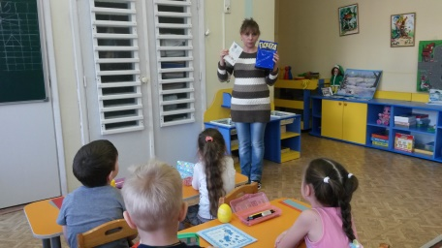
Деревянный озорник
Из сказки в нашу жизнь проник.
Любимец взрослых и детей,
Смельчак и выдумщик затей,
Проказник, весельчак и плут.
Скажите, как его зовут?

Дети отвечают, что это – Буратино
Воспитатель читает письмо:
«Дорогие ребята, мне очень нужна Ваша помощь. Дело в том, что Мальвина задаёт мне очень сложные задания, а я с ними не справляюсь. Помогите мне, пожалуйста»
Воспитатель; -Ну что ж ребята, давайте поможем Буратино
Мы с вами отправимся в магазин одежды
Воспитатель выкладывает 10 мальчиков
-Сколько мальчиков ? (10)
Выкладывает 9 брюк
-Сколько брюк? (9) Всем мальчикам хватает брюк? Чего больше, мальчиков или брюк? Чего меньше брюк или мальчиков? Что нужно сделать, чтобы стало поровну? (Прибавить еще одни брюки) Сколько стало брюк? Как получилось 10?
Воспитатель выкладывает 9 курточек;
- Сколько курточек? (9) Всем мальчикам хватает курточек? Чего больше мальчиков или курточек? Чего больше курточек или мальчиков? На сколько курточек меньше? Чего больше брючек или курточек? На сколько? Что нужно сделать, чтобы стало поровну?
Прибавляет 1 курточку;
-Сколько стало курточек? Как получилось 10?
Выкладывает 9 пиджаков;
-Сколько пиджаков? (9) Что можно сказать о пиджаках, куртках и брюках?
(пиджаков меньше чем брюк и курток) На сколько? Что нужно сделать, чтобы стало поровну?

Часть 2
-Молодцы ребята, справились с заданием. Буратино, совсем не знает цифр, поможем ему?
В сказку, где живет Буратино приехала футбольная команда (Выкладывает мышат с цифрами от 1 до 10, при этом допускает ошибки в числовом ряду).
- Ребята, правильно ли стоят мышата? (дети исправляют ошибки)
Воспитатель просит ребёнка выложить числовой ряд от 1 до 10.
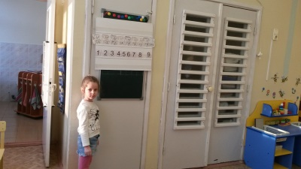
Воспитатель просит ребенка посчитать прямым счетом, другой ребенок считает в обратном порядке.
Воспитатель задает вопросы: назови число, предыдущее от числа 3; число последующее за числом 6; назови соседей числа 8 (и т.д.)
Воспитатель предлагает детям выполнить его любимую физкультминутку:
Буратино потянулся, (руки поднять через стороны вверх, потянуться, поднявшись на носочки)
Раз - нагнулся,
Два - нагнулся, (наклоны корпуса вперед)
Руки в сторону развел, (руки развести в стороны)
Ключик, видно, не нашел. (повороты вправо и влево)
Чтобы ключик нам достать,
Нужно на носочки встать. (руки на поясе, подняться на носочки)
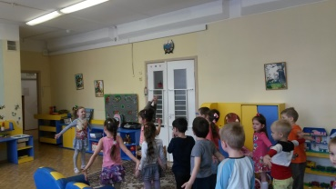

Часть 3
Перед детьми лежат две полоски : синяя широкая, красная узкая;
Воспитатель: - Ребята, Буратино отправился к черепахе Тортилле за ключиком, но по дороге попал в болото, потому что дорожка была узкая, как вы думаете, какого цвета это была дорожка? (зелёная). Что нужно сделать, чтобы сравнить две дорожки по ширине? (Наложить одна на другую). Что можно сказать о красной дорожке? (Она широкая). Что можно сказать о зелёной дорожке? (Она узкая). По какой дорожке нужно идти Буратино? Почему? (По красной, потому что красная дорожка широкая).

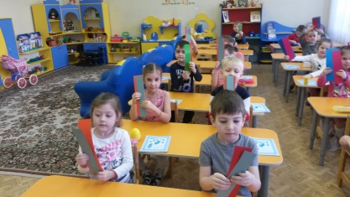
Часть 4
Воспитатель; - ребята, Мальвина задала Буратино очень трудное задание, надо ему помочь.
- Какую геометрическую фигуру, можно выложить из 6 счетных палочек? (Прямоугольник) Возьмите еще одну палочку и положите ее так, чтобы разделить прямоугольник на два квадрата. Отсчитайте еще две палочки и положите их так, чтобы получилось четыре треугольника. Сколько всего палочек, вам понадобилось? (9).

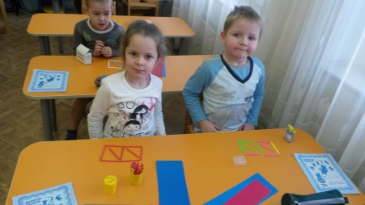
Часть 5
Работа в тетради Гавриной С.Е., Кутявиной Н.Л.
Воспитатель предлагает детям научить Буратино писать цифру 5. Последовательно выполняются все задания
Воспитатель; Молодцы ребята! Помогли Буратино, да и сами узнали много нового.

